Transferlogbuch

CAS Leadership Basic

Logbuch von Dusan Markovic



**Anwendung des Transferlogbuchs**

Beim Transferlogbuch steht der Transfer des Gelernten im Vordergrund. Transfer braucht Zeit – Zeit, um bewusste Intentionen zu formulieren, den richtigen Moment für die Umsetzung der geplanten Handlungen abzupassen und schliesslich für die Reflexion der Handlungsergebnisse im Nachgang. Wenn Du in der Praxis mit neuen Handlungen experimentierst, wirst Du auf Unterstützung aber auch auf Hindernisse treffen, sodass der Lernprozess höchstwahrscheinlich nicht linear, sondern in Schleifen verlaufen wird.

Nach jedem Kurs bzw. vor Start des nächsten Kurses bitten wir Dich, einen Eintrag in diesem Transferlogbuch zu verfassen und von deinem Transfererlebnis nach dem letzten Kurs zu berichten (Umfang: 2 - 3 A4 Seiten pro Kurs und eine abschliessende Gesamtreflexion, es können auch Bilder integriert werden).

Das Ziel des Transferlogbuchs ist es, dass Du für andere deine Persönlichkeit und dein Engagements, das Du in Deine Entwicklung einbringst, transparent machst, Gelerntes und Transferiertes reflektierst und daraus für Deine Führungsrolle Schlussfolgerungen ziehst.

Deine Einträge wirst du in der Persönlichen Entwicklungsgruppe (PEG) wie auch mit dem Coach/ der Coachin individuell reflektieren.

Dabei kannst du folgende Fragestellungen zur Orientierung heranziehen (Auch die Einträge in dein persönliches Lerntagebuch können dir dienlich sein beim Verfassen des Transferlogbuchs):

* *Was habe ich im letzten Kurs gelernt? Was habe ich mir vorgenommen, in der Praxis umzusetzen und weshalb?*
* *Was habe ich seither schliesslich umgesetzt und wie? Mit welchen Auswirkungen (auf Kund:innen, Mitarbeitende, Vorgesetzte, mich, meine Wirksamkeit)?*
* *Wenn ich etwas (noch) nicht umgesetzt habe, was ist es und was hat mich bisher daran gehindert?*
* *Was war das Ergebnis meines neuen Handelns? Was hat bereits gut funktioniert? Was will ich vertiefen, wovon mehr lernen?*
* *Was darüber hinaus lief in den vergangenen Tagen gut in meiner Führungspraxis? Wofür bin ich dankbar?*

**Abschliessende Gesamtreflexion**

Nachdem du deinen Lernfortschritt nach jedem Modul reflektiert hast, bitten wir Dich abschliessend Deine Erkenntnisse in einen Gesamtzusammenhang zu bringen, indem du deine gesamte Reise noch einmal hinsichtlich ihrer Highlights reflektierst. Hierfür stellst Du am besten eine Verknüpfung zu Deinen Lernzielen her, legst deine wichtigsten Erkenntnisse, Fortschritte und Erfolge während deines Lehrgangs dar und legst offen, welche Entwicklungsschritte es darüber hinaus noch bedarf (Gesamtreflexion ca. 4 Seiten). Die Gesamtdokumentation wird der PEG und dem Coach als PDF-Dokument zugeschickt und diskutiert.

Hierbei helfen dir folgende Fragestellungen:

* *Mit welchem Ziel, welcher Vision bezogen auf Führung bin ich die Lernreise angetreten? Was habe ich mir von meinem Ziel versprochen? Wie hat sich mein Ziel im Laufe des Lehrgangs möglicherweise verändert? Wo stehe ich bezogen auf mein Ziel heute?*
* *Was und wen in meinem Umfeld habe ich auf meiner Entwicklungsreise besonders hilfreich und unterstützend erlebt? Was und wer hat mir geholfen meinem Ziel näher zu kommen bzw. es zu erreichen?*
* *Von welchen Themen aus der Vergangenheit habe ich mich verabschiedet, um meiner Vision von mir als führende Person näher zu kommen?*
* *Welche meiner Ressourcen, Schätze und Stärken sind mir im Laufe meiner Entwicklung bewusster geworden? In welchen Momenten habe ich diese wahrgenommen?*
* *Welche Schritte waren zentral, um meiner Vision von mir als Führende näher zu kommen? Welche Schritte sind noch zu gehen?*

Alles Gute für Deinen Lernprozess!

Kurs 1 & 2: Psychologie für Führungspersonen und Development Center

1. Psychologie für Führungspersonen
   1. Eröffnung eines Meetings - Kennenlernphase

Am ersten Tag des Kurses hatten wir die Unterteilung in unsere Intervisionsgruppen durchgeführt. Zu diesem Zeitpunkt kannte noch niemand niemanden und es war das erste Zusammentreffen und Kennenlernen in der Gruppe.

Als erste Aufgabe, der sogenannte Eisbrecher, musste sich jeder in der Gruppe mit vier Sticky Notes vorstellen, auf welchen drei Wahrheiten und eine Lüge notiert wurden.

Danach durfte jeder aus der Gruppe einen Punkt auf diesen Sticky Note machen, welchen er für eine Lüge hält. Diese Vorgehensweise lockert die Anfangsstimmung für die Kennenlernphase. Aus diesem Grund möchte ich bei der nächstmöglichen Gelegenheit dieses Verfahren anwenden. Voraussetzung dafür ist ein Workshop, bei welchem sich die Teilnehmer noch nicht oder weniger gut kennen.

* 1. Individuelle Ziele für Mitarbeitende definieren

Als eines der wichtigsten und wesentlichsten Fähigkeiten einer Führungsperson ist die Kommunikation.

«Wer nicht kommunizieren kann, kann auch nicht führen»

Gemäss dem im Kurs vorgestellten «Führungskompass» geschieht die Transmission von der einen Aufgabe in die nächste über die Kommunikationskanäle. Daraus nehme ich für mich mit, dass pro Jahr häufiger mit dem einzelnen Mitarbeitenden eine Besprechung durchgeführt wird. Dies soll neben den offiziellen Mitarbeitergesprächen in einer lockeren Art und Weise stattfinden, z.B. bei einem Mittagessen.

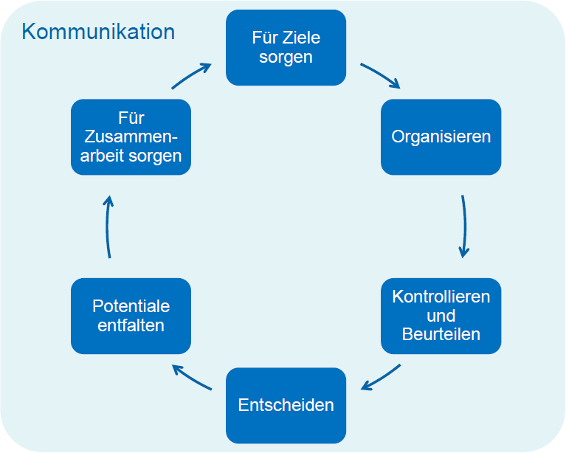

Für mich noch wichtiger geworden ist es als erstes für die Mitarbeiter jeweils die richtigen Ziele zu definieren. In unserer Organisation gibt es bereits Zieldefinitionen, welche vorgegeben sind. Worin ich noch Potenzial sehe, sind die individuell pro Mitarbeiter definierten und gesetzten Ziele. Die Definition dieser Ziele muss in enger Zusammenarbeit mit dem Mitarbeitenden stattfinden, wodurch im Vordergrund die Mitwirkung der Mitarbeitenden bei der Zielfestlegung steht.

Daher ist mein persönliches Anliegen bei der Definition der Jahresziele für 2023, da für dieses Jahr bereits die einzelnen Ziele festgelegt sind, zunächst pro Mitarbeitenden ein individuelles Ziel gemeinsam zu evaluieren und entsprechend zu beschreiben. Damit möchte ich erreichen, dass jeder Mitarbeitende neben den Organisations- und Ausbildungszielen noch ein persönliches und individuelles Ziel hat.

* 1. Das eigene Führungsverhalten

Ich denke es ist für jede Führungsperson wichtig über sich selbst ein eigenes Bild zu machen und die Frage zu beantworten «wie führe ich eigentlich?». Dazu haben wir im Kurs gelernt, dass es vier Verhaltensstile in der Führung gibt.

* Stil 1: Laisser-faire
* Stil 2: Partizipativ
* Stil 3: Direktiv
* Stil 4: Kooperativ

Zum Herausfinden des resultierenden Führungsstils durfte jeder Teilnehmer einen Fragebogen ausfüllen, indem er bei den vorgegebenen Sätzen eine Zahl von 1-4 vergeben durfte, welche für einen am meisten zutreffen, in einer absteigenden Folge (4 am meisten, 1 am wenigsten).

Die Auswertung des Fragebogens ergab bei mir folgendes Bild:

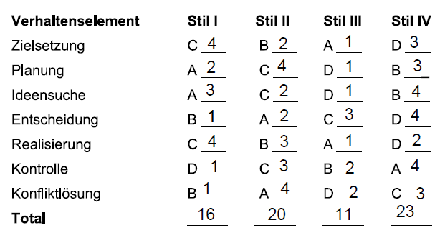 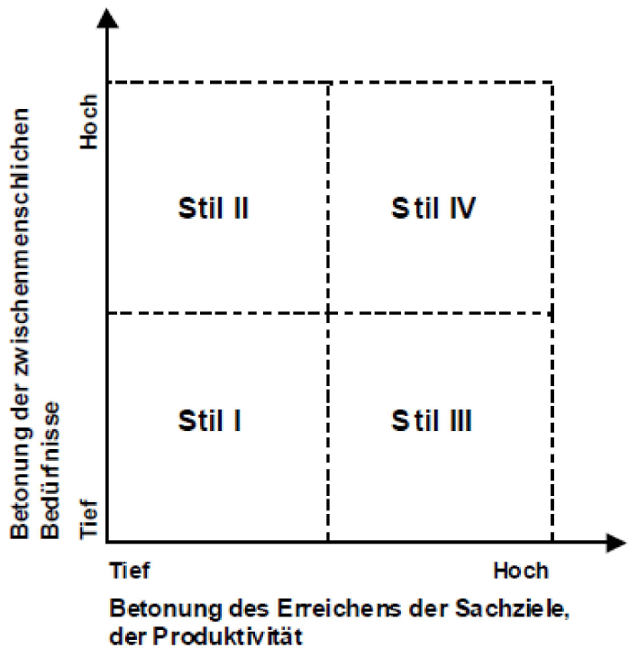

Höchster Wert: 23 🡪 Stil 4 – Kooperativ

Zweithöchster Wert: 20 🡪 Stil 2 – Partizipativ

Tiefster Wert: 11 🡪 Stil 1 – Direktiv

**Abgeleiteter Führungsstil**

Im Allgemeinen ist mein Führungsstil «Kooperativ». Sollte ich mit diesem Stil keinen Erfolg erzielen verhalte ich mich «Partizipativ». Am wenigsten identifiziere ich mich mit dem «Direktiven» Führungsstil.

* 1. Neuropsychologisches Verhaltensmodell

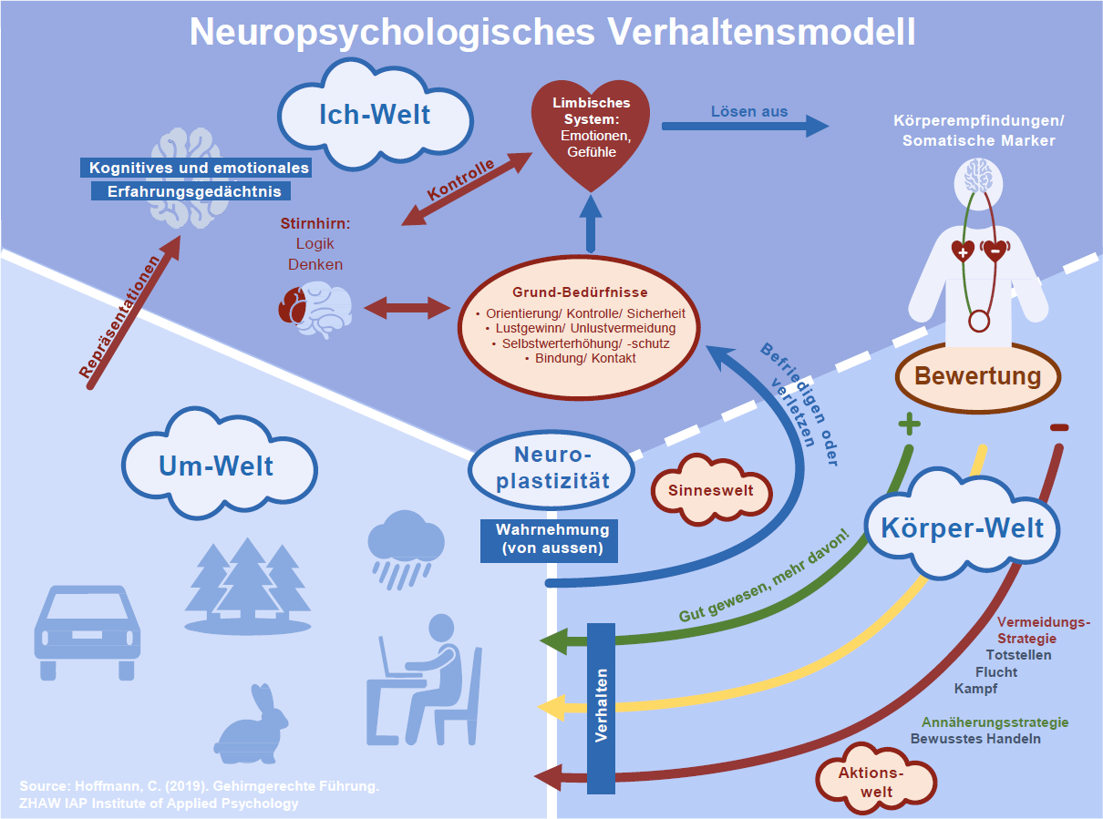Im ersten Kurstag wurde uns das neuropsychologische Verhaltensmodell vorgestellt und detailliert erklärt. Mit diesem Modell ist sehr abgebildet

Neuropsychologisches Verhaltensmodell als Hilfe und Stütze…

1. Development Center
   1. Vorstellung 90-min Pitch

**Vorstellung**

**Feedback**

* 1. Führungsgespräch
  2. Feedback-Shower

Was sind meine Fragen und was ist das Feedback dazu

Kurs 3: Selbstmanagement (Führen der eigenen Person)

Klicken oder tippen Sie hier, um Text einzugeben.

Kurs 4: Kommunizieren und Gespräche führen

Klicken oder tippen Sie hier, um Text einzugeben.

Kurs 5: Potenzial von Mitarbeitenden erkennen und fördern

Klicken oder tippen Sie hier, um Text einzugeben.

Kurs 6: Probleme lösen und Ziele erreichen

Klicken oder tippen Sie hier, um Text einzugeben.

Kurs 7: Teams erfolgreich steuern

Klicken oder tippen Sie hier, um Text einzugeben.

Kurs 8: Mit Konflikten umgehen

Klicken oder tippen Sie hier, um Text einzugeben.

Gesamtreflexion des Entwicklungsprozesses

Klicken oder tippen Sie hier, um Text einzugeben.

Literaturverzeichnis

Klicken oder tippen Sie hier, um Text einzugeben.

Selbstständigkeitserklärung

Erklärung von (Name)

Ich erkläre hiermit, dass ich die vorliegende Arbeit selbständig und ohne Benutzung anderer als der angegebenen Hilfsmittel angefertigt habe. Alle wörtlichen oder sinngemäss verwendeten Gedanken, Aussagen und Argumente sind unter Angabe der Quellen (einschliesslich elektronischer Medien) kenntlich gemacht. Die vorliegende Arbeit oder Auszüge daraus wurden in keiner anderen Prüfung vorgelegt.

Klicken oder tippen Sie hier, um Text einzugeben.

Ort, Datum (Unterschrift des Verfassers/der Verfasserin)